Содержание

Введение 5

1 Описание предметной области 7

1.1 Проблемы и задачи экспертных систем 7

1.2 Особенности разработки ЭС 8

1.2.1 Структура ЭС 9

1.2.2 Представление знаний и логический вывод 10

1.2.3 Состав команды разработчиков ЭС 12

1.2.4 Этапы разработки ЭС 12

1.3 Проектирование оптических систем 14

1.4 Классификация оптических систем 16

1.4.1 Общая классификация ОС 16

1.4.2 Классификация объективов по техническим характеристикам 16

1.4.3 Классификация объективов по обобщенным характеристикам 17

1.5 Функциональные типы оптических элементов 19

1.6 Типы оптических поверхностей 20

1.7 Обозначение оптических элементов 21

1.8 Обзор аналогов 22

1.9 Постановка задачи 23

1.9.1 Нефункциональные требования 23

1.9.2 Требования к платформе для разработки ЭС 23

1.9.3 Функциональные требования 24

2 Проектирование 25

2.1 Системная архитектура 25

2.1.1 Выбор платформы для разработки ЭС 25

2.1.2 Выбор инструментов разработки клиента 27

2.1.3 Выбор инструментов разработки сервера 28

2.1.4 Выбор инструмента коммуникации 28

2.2 Программная архитектура 29

2.2.1 Компоненты системы 30

2.2.2 Алгоритм структурного синтеза 32

2.3 Архитектура данных 34

2.3.1 Модель базы данных 35

2.3.2 Модели фактов 36

3 Реализация и тестирование 37

3.1 Технологические особенности платформы 37

3.1.1 Машина вывода 38

3.1.2 Инструменты для разработки ЭС 38

3.2 Технологические особенности реализации 40

3.3 Структура базы знаний 41

3.3.1 Правила классификации ОС 41

3.3.2 Правила отбора ОЭ 41

3.3.3 Правила генерации структурных схем 42

3.4 Описание интерфейса пользователя 43

3.5 Отладка алгоритмов 43

3.6 Тестирование 43

3.6.1 Модульное тестирование 43

3.6.2 Тестирование интерфейса 43

3.6.3 Тестирование базы знаний 43

4 Экономическое обоснование 44

4.1 Обоснование целесообразности разработки проекта 44

4.2 Формирование цены программного продукта 44

4.3 Организация и планирование работ по разработке проекта 46

4.4 Расчет затрат на разработку проекта 46

4.5 Определение конкурентной цены проекта 46

4.6 Расчет экономических результатов 46

4.7 Результаты 46

5 Безопасность жизнедеятельности 47

5.1 Анализ и выявление опасных и вредных фактором при работе на ПК 47

5.2 Обеспечение безопасности труда пользователей ПК 49

5.2.1 Требования к помещениям для эксплуатации ПК 49

5.2.2 Требования к микроклимату в помещении и средствам его обеспечения 50

5.2.3 Требования к освещению и его устройство в помещении с ПК 51

5.2.4 Требования к уровню шума на рабочем месте и меры его понижения 53

5.2.5 Требования к уровню неионизирующих и ионизирующих излучений, меры защиты 55

5.2.6 Требования к организации и оборудованию рабочих мест с ПК 56

5.2.7 Требования к организации труда и отдыха пользователей ПК 57

5.2.8 Требования к электробезопасности в помещении с ПК 59

5.3 Пожарная безопасность 61

5.3.1 Возможные причины возгорания в помещении с ПК 61

5.3.2 Требования по пожарной безопасности 62

5.3.3 Первичные средства пожаротушения 63

5.4 Выводы 63

Заключение 63

Список использованных источников 64

Приложение А 64

Введение

Экспертные системы (ЭС) были разработаны как научно-исследовательские инструментальные средства в 1960-х годах. Первое коммерческое внедрение произошло в 1980-х годах и с того времени они получили широкое распространение. Их предназначением является тиражирование опыта и знаний опытных экспертов в различных предметных областях, позволяющее устранить нехватку специалистов-экспертов, которые смог ли бы отвечать на многочисленные вопросы в своей области знаний. ЭС являются одним из успешных направлений искусственного интеллекта, применяемое в различных процессах принятия решений и решения задач в разных сферах социальной и технической деятельности человека.

Одной из таких сфер применения является поддержка систем автоматизированного проектирования (САПР). Здесь экспертные системы позволяют усилить автоматизацию традиционных САПР за счёт встраивания правил проектирования и инженерных знаний об оптимизации процессов проектирования, обеспечивающих решения различных задач, как по автоматизация повторяющихся задач, не требующих “творческого” мышления так и задач требующих мультидисциплинарных знаний.

Данная работа посвящена разработке продукционной экспертной системы нацеленной на автоматизацию одного из этапов проектирования оптических систем (ОС) - структурного синтеза. Так же работа ограничена только одним классом оптических систем - фотообъективами (в дальнейшем приставка “фото” будет опущена).

Работа является продолжением реализации теории композиции М.М. Русинова [[1]](https://docs.google.com/document/d/1K8JLzBVCg_ty5BBj8g5v_8m960awBC4h4GGWNQLUmSc/edit#bookmark=id.baf7d18h49zc) и её развития в работах И.Л.Лившиц [[2]](https://docs.google.com/document/d/1K8JLzBVCg_ty5BBj8g5v_8m960awBC4h4GGWNQLUmSc/edit#bookmark=id.6ijojpo8hpth)[[3]](https://docs.google.com/document/d/1K8JLzBVCg_ty5BBj8g5v_8m960awBC4h4GGWNQLUmSc/edit#bookmark=id.hoj24fgdtps8). Потенциал данной теории и сегодня остается раскрытым не полностью, что подтверждается интересом со стороны международного сообщества к данной тематике. Основными задачами теории композиции ОС является классификация элементов в оптической системе и анализ их применимости в тех или иных случаях. Элементы оптической системы по своему назначению разделяются на базовые (B), коррекционные (C), светосильные (T) и широкоугольные (Y). Получение описания последовательности элементов для достижения конкретных оптических характеристик называется структурным синтезом и является первым этапом автоматизированного проектирования ОС.

Задача структурного синтеза оптической системы не имеет детерминированного алгоритма решения, так как под одни и те же техническим требованиям может подходить большое количество как похожих, так и абсолютно различных структурных схем. Поэтому специалист-оптик может полагаться только на свой опыт и знания в проектировании ОС в выборе оптимальной структурной схемы. И чем он опытнее, тем более оптимальная будет выбрана схема.

Теория Русинова и Лившиц, описывает огромный опыт и знания в проектировании ОС, который способствует его формализации и использовании в качестве основы для разработки экспертной системы автоматизирующей процесс выбора структурной схемы ОС.

# 

# Описание предметной области

## Проблемы и задачи экспертных систем

Цель любой экспертной системы (ЭС) состоит в решении задач без прямого участия эксперта в предметной области. Принципиально отличие ЭС от других программ является то что она не просто ассистирует человеку, выполняя часть работы, а консультирует в какой-либо конкретной предметной области. ЭС не призваны заменить собою эксперта, в него непосредственной деятельности, а на наоборот расширяют возможную сферу применения знаний авторитетных специалистов, за счет аккумулирования и тиражирования опыта и знаний высококвалифицированных специалистов, позволяя пользоваться этими знаниями пользователям, не являющимися специалистами в данной предметной области. Кроме того экспертные системы имеют некоторые преимущества над человеком-экспертом:

* *Доступность*: ЭС может работать там, где есть компьютер,
* *Стоимость*: цена для отдельного пользователя гораздо ниже,
* *Опасность*: может быть использована в условиях не пригодных для деятельности человека,
* *Срок эксплуатации*: зависит только от оборудования,
* *Скорость*: может предоставлять быстрый ответ, либо в режиме реального времени для критичных приложений,
* *Достоверность*: может предоставлять мнение, отличное от мнения человека-эксперта.

Но и имеют ограничения, которые не присущи эксперту:

* *Отсутствие глубоких знаний*. ЭС не имеет понятия о реальных причинах или следствиях в системе, в основном это потому что легче запрограммировать поверхностные знания, основанные на эмпирических и эвристических знаниях. А проектирование ЭС основанной на базовых понятиях и поведении некоторых базовых объектов потребует намного больше усилий, а в результате система будет слишком сложной для поддержки.
* *Незнание границ неопределенности*. Человек-эксперт знает границы своих знаний и может изменить свою рекомендацию, когда проблема требует знаний за пределами знаний эксперта. Когда как ЭС предложит рекомендацию даже в ситуации, когда данных не хватает для предоставления реального решения.

Существующие ЭС не могут проводить аналогии, например обобщать имеющиеся знания, для того чтобы рассуждать о новой ситуации так как это может человек.

В настоящее время экспертные системы используется для решения различных типов задач (интерпретация, предсказание, диагностика, планирование, конструирование, контроль, отладка, инструктаж, управление) в самых разнообразных проблемных областях, таких, как финансы,  нефтяная и газовая промышленность, энергетика, транспорт, фармацевтическое производство, космос, металлургия, горное дело, химия, образование, целлюлозно–бумажная промышленность, телекоммуникации и связь и др.

## Особенности разработки ЭС

Разработка ЭС имеет существенные отличия от разработки обычного программного продукта. Опыт создания ЭС показал, что использование при их разработке методологии, принятой в традиционном программировании, либо чрезмерно затягивает процесс создания ЭС, либо вообще приводит к отрицательному результату [[1]](https://docs.google.com/document/d/1K8JLzBVCg_ty5BBj8g5v_8m960awBC4h4GGWNQLUmSc/edit#bookmark=id.klhzy8isybnw).

При разработке ЭС, как правило, используется концепция «быстрого прототипа». Суть этой концепции состоит в том, что разработчики не пытаются сразу построить конечный продукт. На начальном этапе они создают прототип (прототипы) ЭС. Прототипы должны удовлетворять двум противоречивым требованиям: с одной стороны, они должны решать типичные задачи конкретного приложения, а с другой — время и трудоемкость их разработки должны быть весьма незначительны. Для удовлетворения указанным требованиям, как правило, при создании прототипа используются разнообразные средства, ускоряющие процесс проектирования.

Прототип должен продемонстрировать пригодность методов инженерии знаний для данного приложения. В случае успеха эксперт с помощью инженера по знаниям расширяет знания прототипа о проблемной области. При неудаче может потребоваться разработка нового прототипа или разработчики могут прийти к выводу о непригодности методов ЭС для данного приложения. По мере увеличения знаний прототип может достигнуть такого состояния, когда он успешно решает все задачи данного приложения. Преобразование прототипа ЭС в конечный продукт обычно приводит к перепрограммированию ЭС на языках низкого уровня, обеспечивающих как увеличение быстродействия ЭС, так и уменьшение требуемой памяти. Трудоемкость и время создания ЭС в значительной степени зависят от типа используемого инструментария.

### Структура ЭС

Все экспертные системы имеют сходную структуру. В основе которой лежит разделение знаний, заложенных в системе, и алгоритмов их обработки. ЭС могут иметь сложную, разветвленную  структуру модулей, но для любой ЭС необходимо наличие следующих основных блоков (рисунок 1.1):

*База знаний* (БЗ)  - наиболее ценный компонент ЭС, включающий в себя совокупность знаний о предметной области и способах решения задач. Обычно знания в БЗ записываются в форме, приближенной к естественному языку. Такая форма записи получила название язык представления знаний (ЯПЗ). В различных ЭС могут быть использованные разные ЯПЗ,

*Машина вывода* (МВ) - модуль, выполняющий рассуждения на основании знаний, заложенных в БЗ. Машина вывода является неизменной частью ЭС,

*Редактор базы знаний* - модуль, предназначенный для разработчиков ЭС, позволяющий добавлять новые знания в БЗ и редактировать существующие,

*Интерфейс пользователя* - модуль, взаимодействующий с пользователем, через который система запрашивает необходимые для ее работы данные и выводит результат.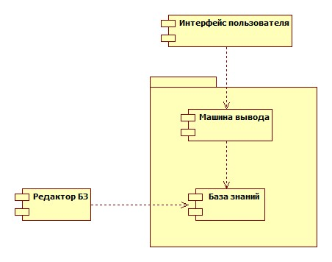

**Рисунок 1.1 - Основные компоненты экспертной системы**

В процессе функционирования ЭС загружает информацию из своей базу знаний и пытается провести логический вывод решения поставленной перед ней задачей с помощью машины вывода. База знаний заполнена знаниями описанными с помощью языка представления знаний.

### Представление знаний и логический вывод

Под *представлением знаний* понимается методика и форма структурированного описания и хранения в БЗ знаний человека-эксперта. Существует большое количество способов представления знаний, и при разработке новой экспертной системы может быть выбран один из них, или использоваться комбинация нескольких способов.

В данной работе применяется комбинация двух способов представления знаний, такие как продукционные правила и объектно-ориентированный подход. Объектно-ориентированный подход используется для записи фактов, описывающих состояние предметной области, составляющие её объекты и свойства. Продукционные правила описывают способы решения задачи.

Продукционные правила являются выражениями вида:

“**ЕСЛИ** *<условие>* **ТО** *<действие>*”

Экспертные системы основанные на продукционных правилах, называются продукционными ЭС. Они наиболее подходящие в те случаях, когда знания в предметной области возникают на основе эмпирических ассоциации, накопленных за многие годы работы по решению задач в данной области. В качестве условия и действия может быть, например, предположение о наличии того или иного свойства, принимающее значение истина или ложь. Когда как термин действие следует трактовать широко: это может быть как  директива к выполнению какой-либо операции, рекомендация, или модификация базы знаний.

Примером продукции может быть следующее выражение, взятое из базы знаний, разработанной в данной работе:

**ЕСЛИ** оптическая система с вынесенным назад зрачком и величиной заднего фокального отрезка, больше половины и меньше одного фокусного расстояния

**ТО** добавить в структурную схему базовый элемент, первая поверхность которого типа P или лежит в 1-й зоне, а вторая - типа A и лежит во 2-й зоне

Факты поступают в систему через интерфейс пользователя или выводятся в процессе поиска решения задачи. И когда в процессе интерпретации правил МВ какой-либо факт  согласуется с частью правила ЕСЛИ, то выполняется действие, определенное частью ТО этого правила. Последовательное сопоставление частей правил ЕСЛИ с фактами порождает *цепочку вывода* и называется *логическим выводом*.

Существует два основных способа выполнения правил в системе: прямая цепочка рассуждений или прямой вывод и обратная цепочка рассуждений или обратный вывод. В данной работе используется только прямой вывод на знаниях, он применим в задачах, где на основании имеющихся фактов необходимо определить тип объекта или явления, выдать рекомендацию, определить диагноз и т.д.

Продукционные правила обеспечивают естественный способ описания процессов, управляемый сложной и изменяющейся средой. Через правила можно описать ход решения задачи, не имея заранее алгоритма этого решения. Более того, можно корректировать способ решения, добавляя новые правила, не изменяя существующих, что обеспечивает высокую модульность базы знаний.

Однако, несмотря на то, что с помощью продукционных правил можно представить решение любой задачи, при большом количестве правил становится сложно отслеживать непротиворечивость базы знаний.

### Состав команды разработчиков ЭС

В разработке ЭС участвуют представители следующих специальностей:

* эксперт в проблемной области, задачи которой будет решать ЭС,
* инженер по знаниям — специалист по разработке ЭС (используемые им технологии (методы) называют технологией (методами) инженерии знаний),
* программист по разработке инструментальных средств (ИС), предназначенных для ускорения разработки ЭС,
* специалист по тестированию с квалификацией инженера по знаниями дополнительными навыками тестирования ПО.

Необходимо отметить, что отсутствие среди участников разработки инженеров по знаниям (т.е. их замена программистами) либо приводит к неудаче процесс создания ЭС, либо значительно удлиняет его.

Эксперт определяет знания (данные и правила), характеризующие проблемную область, обеспечивает полноту и правильность введенных в ЭС знаний.

Инженер по знаниям помогает эксперту выявить и структурировать знания, необходимые для работы ЭС; осуществляет выбор того ИС, которое наиболее подходит для данной проблемной области, и определяет способ представления знаний в этом ИС; выделяет и программирует (традиционными средствами) стандартные функции (типичные для данной проблемной области), которые будут использоваться в правилах, вводимых экспертом [[1]](https://docs.google.com/document/d/1K8JLzBVCg_ty5BBj8g5v_8m960awBC4h4GGWNQLUmSc/edit#bookmark=id.klhzy8isybnw).

Программист разрабатывает ИС (если ИС разрабатывается заново), содержащее в пределе все основные компоненты ЭС, и осуществляет его сопряжение с той средой, в которой оно будет использовано.

### Этапы разработки ЭС

В ходе работ по созданию ЭС сложилась определенная технология их разработки, включающая шесть следующих этапов [[1]](https://docs.google.com/document/d/1K8JLzBVCg_ty5BBj8g5v_8m960awBC4h4GGWNQLUmSc/edit#bookmark=id.klhzy8isybnw):

* идентификацию,
* концептуализацию,
* формализацию,
* выполнение,
* тестирование,
* опытную эксплуатацию.

На этапе *идентификации* определяются задачи, которые подлежат решению, выявляются цели разработки, определяются эксперты и типы пользователей.

На этапе *концептуализации* проводится содержательный анализ проблемной области, выявляются используемые понятия и их взаимосвязи, определяются методы решения задач.

На этапе *формализации* выбираются ИС и определяются способы представления всех видов знаний, формализуются основные понятия, определяются способы интерпретации знаний, моделируется работа системы, оценивается адекватность целям системы зафиксированных понятий, методов решений, средств представления и манипулирования знаниями.

На этапе *выполнения* осуществляется наполнение экспертом базы знаний. В связи с тем, что основой ЭС являются знания, данный этап является наиболее важным и наиболее трудоемким этапом разработки ЭС. Процесс приобретения знаний разделяют на извлечение знаний из эксперта, организацию знаний, обеспечивающую эффективную работу системы, и представление знаний в виде, понятном ЭС. Процесс приобретения знаний осуществляется инженером по знаниям на основе анализа деятельности эксперта по решению реальных задач [2]. В режиме приобретения знаний общение с ЭС осуществляет (через посредничество инженера по знаниям) эксперт. В этом режиме эксперт, используя компонент приобретения знаний, наполняет систему знаниями, которые позволяют ЭС в режиме решения самостоятельно (без эксперта) решать задачи из проблемной области. Эксперт описывает проблемную область в виде совокупности данных и правил. Данные определяют объекты, их характеристики и значения, существующие в области экспертизы. Правила определяют способы манипулирования с данными, характерные для рассматриваемой области [3]. Отметим, что режиму приобретения знаний в традиционном подходе к разработке программ соответствуют этапы алгоритмизации, программирования и отладки, выполняемые программистом. Таким образом, в отличие от традиционного подхода в случае ЭС разработку программ осуществляет не программист, а эксперт (с помощью ЭС), не владеющий программированием.

В режиме *консультации* общение с ЭС осуществляет конечный пользователь, которого интересует результат и (или) способ его получения.

Необходимо отметить, что в зависимости от назначения ЭС пользователь может не быть специалистом в данной проблемной области (в этом случае он обращается к ЭС за результатом, не умея получить его сам), или быть специалистом (в этом случае пользователь может сам получить результат, но он обращается к ЭС с целью либо ускорить процесс получения результата, либо возложить на ЭС рутинную работу). В режиме консультации данные о задаче пользователя после обработки их диалоговым компонентом поступают в рабочую память. Интерпретатор на основе входных данных из рабочей памяти, общих данных о проблемной области и правил из БЗ формирует решение задачи. ЭС при решении задачи не только исполняет предписанную последовательность операции, но и предварительно формирует ее. Если реакция системы не понятна пользователю, то он может потребовать объяснения.

## Проектирование оптических систем

Расчет оптических систем сводится к умению разработчиков оптимальным образом расположить элементы оптической схемы, чтобы конечный результат - качество изображения оптической системы можно было бы довести до заданного предела в соответствующих геометрических размерах.

Разработка любой оптической системы начинается с анализа технического задания - требований на ее проектирование, позволяющих на конечном этапе выработать критерии пригодности оптической системы. В соответствии с этими требованиями проводится синтез принципиальной оптической схемы.

Проектирование ОС можно представить как поэтапный процесс принятия решений, в соответствии с рисунком 1.1.1 включающий в себя следующие этапы:

1. анализ технического задания,
2. структурный синтез,
3. параметрический синтез,
4. оптимизация параметров системы,
5. анализ качества изображения системы.

Причем на этапах оптимизации и анализ ОС может быть принято решение вернуться на предыдущие этапы проектирования. Если оптимизировать оптическую систему не удалось, то необходимо вернуться на этап структурного синтеза, где выбрать другую структурную схему. А если оптимизация прошла успешно, но система не удовлетворила требованиям качества изображения, то может быть решено вернуться на этап оптимизации, что бы рассмотреть систему с другими параметрами.

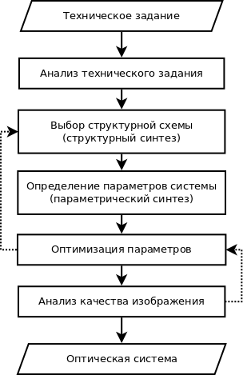

Рисунок 1.4 - Основные этапы проектирования оптической системы

Из рисунка 1.1.1 видно, что определены два этапа синтеза ОС:

* структурный синтез - процедура выбора типов, количества и взаимного расположения оптических элементов, из которых состоит ОС.
* параметрический синтез - процедура определения конструктивных параметров оптических элементов, входящих в ОС, таких как радиус, толщина, положение воздушных промежутков, типов оптических сред и т.д.

Определяющим является этап выбора структурной схемы, поскольку при ее удачном выборе общий результат достигается гораздо быстрее за счет более быстрой сходимости процесса оптимизации параметров. В то время, как приблизится к оптимальному решению при неудачном выборе схемы практически не представляется возможным, так как подобная ситуация сводится к оценке множества комбинаций различных значений свободных параметров системы. На практике это приводит к обычному методу проб, требующему при большом количестве конструктивных параметров схемы, неоправданно больших затрат машинного времени, обычно не приводящих к успеху.

Для установления соответствия между требованиям к оптической системе, содержащихся в техническом задании на её проектирование, и теми средствами, при помощи которых эти требования реализуются, была определена классификация оптических систем. Тем самым она позволяет установить связь между классификацией ОС и их структурными схемами.

## Классификация оптических систем

### Общая классификация ОС

Существует несколько видов классификации оптических систем, одна из них это общая классификация ОС по расположению объекта и изображения (таблица 1.1).

**Таблица 1.1 - Общая классификация ОС по расположению объекта и изображения**

|  |  |
| --- | --- |
| **Условное обозначение класса** | **Наименование класса ОС** |
| 00 | Телескопическая система |
| 01 | Фотообъектив |
| 10 | Микробъектив |
| 11 | Оборачивающая система |

Как видно из таблицы, в соответствии с этой обобщенной классификацией ОС, существует 4 класса оптических систем, различающихся по положению объекта и его изображения. При более подробном рассмотрении в каждом из этих классов обнаружится множество подклассов, которые определяются уточненными классификациями.

### Классификация объективов по техническим характеристикам

Существует множество классификаций объективов, так как классификация играет важную роль в понимании процесса проектирования. В работе рассматриваются те из них, которые будут полезны для инженера по знаниям при формализации процесса компоновки объективов.

Различаются два вида характеристик: технические и обобщенные.

Рассмотрим основные технические характеристики объективов, которые соответствуют конкретным значениям физических величин:

* F - фокусное расстояние,
* W - угловое поле,
* J - относительное отверстие,
* L - спектральный диапазон,
* Q - показатель качества изображения,
* S - задний фокальный отрезок,
* D - конструктивные особенности (положение апертурной диафрагмы).

В таблице 1.2 представлены единицы измерения для технических характеристик объективов.

**Таблица 1.2 - Единицы измерения технических характеристик объективов**

|  |  |  |
| --- | --- | --- |
| Условное обозначение | Наименование | Единицы измерения |
| J | Светосила | безразмерная величина |
| W | Угловое поле | угловые единицы |
| F | Фокусное расстояние | миллиметры |
| L | Спектральный диапазон | нанометры |
| Q | Качество изображения | части длины волны |
| S | Задний фокальный отрезок | миллиметры |
| D | Положение апертурной диафрагмы | миллиметры |

### Классификация объективов по обобщенным характеристикам

Кроме классификации по техническим характеристикам существует классификация объективов по обобщенным характеристикам, в соответствии с которой каждой технической характеристике присваивается не конкретное ее значение, а некоторое условное число, характеризующее диапазон, в котором находится данная техническая характеристика, рисунок 1.2.2.

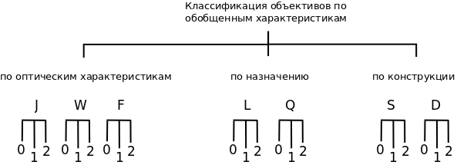

Рисунок 1.5 - Классификация объективов по обобщенным характеристикам

Числа “0”,”1”,”2” на рисунке 1.2.2 являются условными обозначениями обобщенных характеристик объективов, они неявно связанны с выбором структурной схемы ОС.

«0» —соответствует ОС с таким значением технической характеристики, для реализации которой достаточно простейшей оптической схемы;

«2» — соответствует ОС со значением технической характеристики объектива, схема которого максимально сложна и имеет наибольшее количество элементов для достижения требуемых высоких значений технических характеристик;

«1» — характеризует ОС, которая занимает промежуточное положение по сложности реализации между «0» и «2».

Использование этой классификации объективов позволяет описать 37 = 2187 классов оптических систем.

Связь между обобщенной и технической классификациями объективов представлена в таблице 1.2.3.

**Таблица 1.3 - Связь обобщенной и технической характеристик**

|  |  |  |  |
| --- | --- | --- | --- |
| Характеристика | Число “0” | Число “1” | Число “2” |
| J | свыше 2.8 | от 1.5 до 2.8 | менее 1.5 |
| W | менее 15º | от 15º до 60º | свыше 60º |
| F | менее 50 мм | от 50 до 100 мм | более 100 мм |
| L | менее 5 нм | от 5 до 200 нм | более 200 нм |
| Q | Геометрически - ограниченное,  d > 5dэ | Промежуточное,  2dэ <= d <= 5dэ | Дифракционное,  d < 2dэ |
| S | менее F/2 | от F/2 до F | более F |
| D | внутри системы | вынесен назад | вынесен вперед |

## Функциональные типы оптических элементов

Основной принцип, который положен в основу процедуры синтеза принципиальной схемы оптической системы, заключается в том, что каждый оптический элемент функциональным устанавливается строго в соответствии с его функциональным назначением. Такой принцип позволяет исключить возможность попадания в оптическую систему заведомо "лишних" элементов.

В своей теории М.Русинов и И.Лившиц выделяют четыре типа элементов в соответствии с их функциональным назначением: базовые, широкоугольные, светосильные и коррекционные.

Предлагается обозначать указанные четыре основных типа оптических элементов, используемых при проектировании объективов, следующим образом:

* B - базовые элементы,
* Y - широкоугольные элементы,
* T - светосильные элементы,
* C - коррекционные элементы.

Элементы располагаются в строго определенном порядке, называемый “формулой синтеза” (рисунок 1.4).

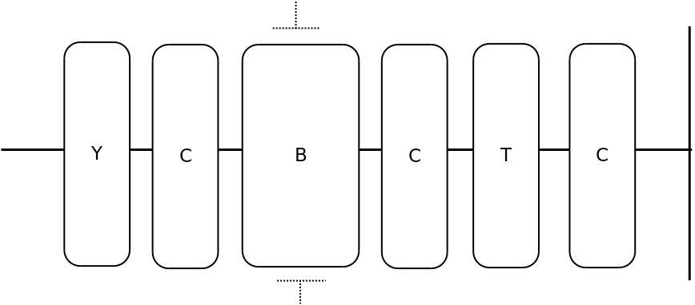

Рисунок 1.6- Функциональный порядок расположения оптических элементов

## Типы оптических поверхностей

Каждый оптический элемент имеет две поверхности. Экспертами выявлено шесть основных типов поверхностей оптических элементов, которые предложены к применению (см. таблица 1.5).

Таблица .4 - Типы оптических поверхностей

|  |  |
| --- | --- |
| Обозначение | Наименование поверхности |
| O | Плоская поверхность |
| P | Поверхность, концентричная центру входного зрачка |
| A | Апланатическая поверхность |
| F | Поверхность, концентричная точке фокуса |
| I | Поверхность, расположенная в близфокальной зоне |
| V | Произвольная поверхность |

Поверхности, входящие в состав оптической системы, могут располагаться различным образом. Предлагается рассматривать следующие варианты их расположения [[2]](https://docs.google.com/document/d/1K8JLzBVCg_ty5BBj8g5v_8m960awBC4h4GGWNQLUmSc/edit#bookmark=id.jyinr9i8qnfo), условно названные зонами, обозначаемые в работе следующим образом в соответствии с рисунком 1.7:

* “1” - первая зона, занимающая пространство от предмета до апертурной диафрагмы,
* “2” - вторая зона, занимающая пространство вблизи апертурной диафрагмы или непосредственно после неё,
* “3” - третья зона, занимающая близфокальное пространство.

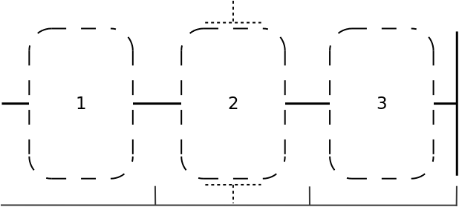

Рисунок 1.7 - Зоны расположения оптических поверхностей

## Обозначение оптических элементов

Таким образом, предложенными четырьмя функциональными типами элементов и шестью типами поверхностей, причем у каждого элемента по две поверхности, можно описать 4*62 = 254 простых элемента. Простым элементов называется элемент состоящий только из одного элемента, когда как сложный элемент, представляет из себя комбинацию нескольких простых элементов.

Принимая во внимание принятые условия обозначения типов элементов, оптических поверхностей и зон их расположения предлагается обозначать следующим образом: в начале указывается тип элемента, затем указывается зона, в которой находится первая оптическая поверхность, далее тип этой поверхности, после указывается зона второй поверхности и тип второй поверхности:

**e, x, s, x, s**

где буквы в формуле это:

* e - функциональный тип оптического элемента,
* x - номер зоны, в которой находится поверхность,
* s - тип оптической поверхности,

Ниже приведены примеры записей оптических элементов:

*B202P* - базовый элемент, обе поверхности которого расположены справа от апертурной диафрагмы, первая поверхность - плоская, а вторая - концентрична центру входного зрачка;

*T2А2P* - светосильный элемент, обе поверхности которого расположены справа от апертурной диафрагмы, первая поверхность - апланатическая, а вторая концентрична центру входного зрачка;

*C1P1P* - коррекционный элемент, состоящий из двух концентричных центру входного зрачка поверхностей, расположенный в пространстве до апертурной диафрагмы;

*Y1O2A* - широкоугольный элемент, первая поверхность которого плоская и расположена до апертурной диафрагмы,     а вторая – апланатическая и расположена вблизи апертурной диафрагмы;

Таким образом, формализовав обозначение оптических элементов, составляющих структурную схему оптической системы, предлагается описывать структурную схему следующим образом, описанным ниже в форме Бэкуса - Наура:

**структурная схема ::= <Y>” + “<B>” + “<T>**

**<Y> ::= ”” | <Y_расш> | <Y_расш><C>**

**<Y_расш> ::= ”Y”<список_поверхностей>**

**<B> ::= <B_расш> | <B_расш><C>**

**<B_расш> ::= ”B”<список_поверхностей>**

**<T> ::= ”” | <T_расш> | <T_расш><C>**

**<T_расш> ::= ”T”<список_поверхностей>**

**<C> ::= ”” | <C_расш>**

**<C_расш> ::= ”C”<список_поверхностей>**

**<список_поверхностей> ::= <поверхность><поверхность>**

**<поверхность> ::= <зона><тип_поверхности>**

**<зона> ::= ”1” | ”2” | ”3”**

**<тип_поверхности> ::= ”O” | ”P” | ”A” | ”F” | ”I” | ”V”**

Пример структурной схемы объектива: **Y1O1P + C2P2P + B2A3P + T3F3O**

## Обзор аналогов

Существует несколько различных попыток решить проблему выбора структурной схемы оптической системы, такие как:

* *различные каталоги* - структурированные каталоги, содержащие примеры схем и схемы разработанных оптических систем: патентные, отраслевые, базы данных предприятий,
* *генетические алгоритмы* - программы, использующие генетические алгоритмы для генерации исходных схем,
* *экспертные системы* - программы, имитирующие решение задачи специалистом,
* *собственный опыт* - самостоятельно на основе имеющегося в проектировании ОС опыта, своего или чужого.

Несмотря на многочисленные публикации по данной теме, на данный момент не существует программного обеспечения решающего проблему выбора исходной оптической схемы.

## Постановка задачи

Задачей данной работы является разработка продукционной экспертной системы, автоматизирующей выбор структурной схемы оптической системы, класса фотообъективов.

### Нефункциональные требования

Система должна удовлетворять следующим нефункциональным требованиям:

1. реализации экспертной системы должна быть основана на одной из существующих платформ по разработки ЭС;
2. интерфейс пользователя к ЭС должен представлять из себя веб-приложения доступное по сети Интернет;
3. разграничение прав доступа к интерфейсу пользователя;
4. ограничение доступа к ИП именем и паролем пользователя;

### Требования к платформе для разработки ЭС

Платформа должна полностью или частично соответствовать следующим параметрам:

1. развитый язык представления знаний (ЯПЗ),
2. программный интерфейс к машине вывода для традиционных языков программирования (ТЯЗ),
3. машина вывода должна поддерживать прямой метод вывод,
4. должна иметь инструменты для инженерии знаний: редакторы правил, хранилище правил с поддержкой версионности.
5. должна иметь Open Source лицензию.

### Функциональные требования

Система должна иметь следующие функциональные возможности:

* автоматическая генерация структурных схем для ОС класса фотообъективов по введенным техническим требованиям:
  + ввод технических требований,
  + вывод кодового представления схемы.
* отрисовка графического изображения структурных схем, на основе их кодового представления,
* предоставление отладочной информации по выполненной генерации, только для пользователя с ролью “администратор”,
* ведение базы пользователей:
  + добавление и удаление пользователя,
  + редактирование данных пользователя,
  + добавление и удаление ролей пользователю.

# Проектирование

Данная глава посвящена проектированию системной и программной архитектур системы. В ней описывается архитектура системы, выбор инструментов разработки и архитектуры базы данных, а также приведены схемы и иллюстрации, как формализующие решаемую проблему, так и отображаемые архитектурные особенности разрабатываемой системы.

## Системная архитектура

Согласно техническим требованиям необходимо разработать веб-приложение предоставляющее доступ пользователя к функциям экспертной системы, автоматизирующей структурный синтез ОС. Данное требование предъопределяет архитектуру системы.

Веб-приложение – это клиент-серверное приложение, где клиентом выступает браузер, а сервером – веб-сервер.

Перед начало разработки был проведен обзор существующих платформ для разработки ЭС и инструментов разработки веб-приложений и выбраны наиболее подходящие.

### Выбор платформы для разработки ЭС

Был проведен обзор платформ удовлетворяющих перечисленным в главе 1 требованиям. Результат обзора приведен в таблице 2.1

Таблица 2.1 - Таблица сравнения платформ для разработки ЭС

|  |  |  |  |  |  |
| --- | --- | --- | --- | --- | --- |
| Название | ЯПЗ | ПИ для ТЯЗ | Метод вывода | Инструменты для инженерии знаний | Лицензия |
| OpenRules[1] | Таблицы решений (Excel, XML, POJO[2]) | Java | FIFO | редактор таблиц решений, хранилище правил | GPLv2, Коммерческая |
| OpenL Tablets[3] | Таблицы решений (Excel, Word), Дерева решений | Java | FIFO | редактор таблиц решений | LGPL |
| Drools[4] | DRL (Drools Rule Language), RuleML, CLIPS, таблицы решений | Java | прямой и обратный | редактор правил, хранилище правил, редактор таблиц решений | ASLv2, Коммерческая |
| CLIPS[5] | CLIPS | Python, C/C++, Java | прямой | редактор правил | Public Domain[6] |

Как видно из таблицы все представленные платформы удовлетворяют представленым требованиям.

В данной работе была выбрана платформа Drools, как наиболее развитая и поддерживаемая платформа: она имеет несколько способов представления знаний, основной из которых это язык продукционных правил – DRL, который тесно интегрирован с языком Java, а для наглядности правил платформа предоставляет возможность написание DSL[7] конструкций, что упрощает написание правил и их понимание для экспертов; развитая машина вывода, которая поддерживает как прямой так и обратный методы вывод, что предоставить большие возможности при разработки; и последний фактор – это инструмент для разработки баз знаний – Guvnor, который не имеет аналогов в других рассмотренных платформах, комбинирующий в себе все необходимые инструменты для инженерии знаний (редакторы правил, хранилище правил и прочее).

Описание платформы Drools приведено в Главе 3.

### Выбор инструментов разработки клиента

Наиболее популярным и универсальным средством разработки клиентской части веб-приложения является использование комбинации языка разметки документов – HTML[8], языка описания внешнего вида документа – CSS[9] и интерпретируемого языка программирования JavaScript[10], назовем этот подход «легким». А другие менее универсальные подходы, такие как использование технологий Flash[11], Silverlight[12] и Java-апплетов[13], назовем «тяжелым» подходом.

Существенная разница между «легким» и «тяжелым» подходами в том что для работы «тяжелого» подхода необходима установка специальных плагинов для браузеров, являющихся основой для работы с этими технологиями. Когда как основа для «легкого» подхода, основа для его работы встроена как правило во все современные браузеры. Под основой следует понимать набор программных интерфейсов, интерпретатор или компилятор, если они необходимы и т.п.

Большим плюсом «тяжелого» подхода является то что использование специальных плагинов скрывает многие несовместимости браузеров и предоставляет больший контроль над интерфейсом, но зависимость от плагинов является и минусом данного подхода, так как их поддержка на множестве существующих операционных системах и платформах сложна и дорога, поэтому развитие «тяжелого» подхода значительно отстает от «легкого». Развитие «легкого» подхода значительно увеличилось с разработкой нового стандарта HTML5[14], поддерживаемого организацией W3C[15], который нацелен на строгую стандартизацию и внедрению новых технологий, позволяющих веб-приложениям конкурировать с традиционными приложениями.

В свете описанного выше, было принято решении об использовании «легкого» подхода (HTML + CSS + JavaScript) в разработке клиентской части веб-приложения, как наиболее гибкого и функционального решения.

### Выбор инструментов разработки сервера

Следуя предъявленным требованиям в использовании платформы Drools для создания экспертной системы, языком программирования для разработки серверной части веб-приложения был выбран язык Java. Так как программные интерфейсы к машине вывода (Drools Expert), с которыми необходимо работать, существуют только для языка Java.

Для разработки веб-сервера был выбран Play![16] Фрэймворк по следующим причинам:

1. *Быстрота разработки.* Play! разрабатывается следуя парадигме проектирования программного обеспечения под названием «соглашение по конфигурации» (Convention over configuration[17]), которая стремиться уменьшить количество решений, которые разработчик должен принять во время разработки, за счет упрощения конфигурирования, предоставления готовых модулей и т.п.;
2. *Использование проверенных Java компонентов.* Фрэймворк использует проверенные компоненты Java платформы, такие как JPA (для доступа к БД) и прочее;
3. *Поддержка MVC паттерна.* Так же для упрощения разработка ведётся следуя принципам известному паттерну «Модель-Представление-Поведение».

### Выбор инструмента коммуникации

В соответствии с выбранными инструментами для разработки клиентской и серверной частей веб-приложения, коммуникация между ними будет происходит по протоколу прикладного уровня (по модели OSI[18]) – Hypertext Transfer Protocol (HTTP), являющийся стандартным протоколом коммуникации сети Интернет.

Для экономии интернет трафика, ускорения реакции интерфейса и для уменьшения нагрузки на сервер, предлагается частично заменить синхроные запросы клиента на асинхронные, с использованием технологии Ajax[19]. Эта технология позволяет вместо полной перезагрузки страницы браузера, выполнять фоновые HTTP-запросы к веб-серверу для получения только необходимой информации без перезагрузки.

Итак, коммуникация между клиентом и сервером предлагается производить как синхронными, так и асинхронными запросами по технологии Ajax.

## Программная архитектура

Как бы описано выше система имеет клиент-серверную архитектуру, где клиентом выступает браузер пользователя, который загружает необходимые компоненты клиента с сервера по HTTP-протоколу и позволяет выполнять код клиента на стороне пользователя, тем самым уменьшает нагрузку на сервер.

Диаграмма развертывания системы представлена на Рисунок 2.1.

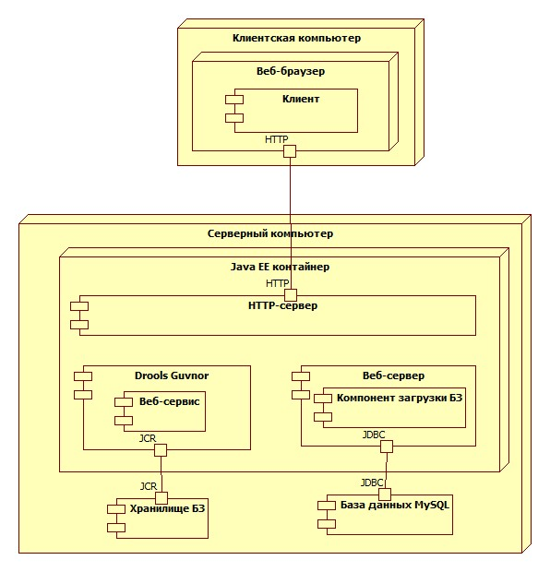

Рисунок .1 - Диаграмма развертывания системы

### Компоненты системы

Так как архитектура система клиент-серверная, то и описание компонентов разделим на клиентские и серверные.

#### Клиентские компоненты

Когда пользователь системы с помощью веб-браузера переходит по адресу, на котором расположена разработанная система, загружаются следующие клиентские компоненты, все из которых написаны на языке JavaScript:

1. Компонент верификации данных – компонент, производящий верификацию данных вводимых пользователем,
2. Компонент коммуникации – осуществляющий коммуникацию с сервером для отправки HTTP–запросов на сервер по технологии Ajax,
3. Компонент рисования – компонент, отвечающий за рисование структурных схем.

На Рисунок 2.2 представлена диаграмма клиентских компонентов их зависимости.

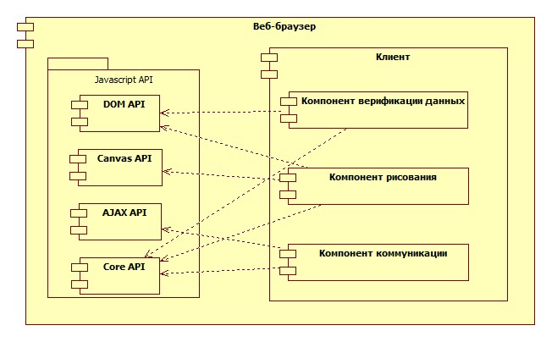

Рисунок 2.2 - Диаграмма компонентов клиента

Из диаграммы видно что для работы компоненты используют различные подсистемы браузера, получая к ним доступ через программный JavaScript-интерфейс.

#### Серверные компоненты

В соответствии с требованиями сервер разворачивается на Java EE контейнере. И включает следующие компоненты:

1. Загрузчик баз знаний – компонент, отвечающий за загрузку необходимой верси базы знаний из хранилища,
2. Машина вывода,
3. Обработчик запросов – набор контролеров обрабатывающих HTTP-запросы пользователей,
4. Компонент управления МВ – компонент, отвечающий за работу с машиной вывода. Загружает и запускает обработку правил и фактов.

Диаграмма серверных компонентов представлена на Рисунок 2.3.

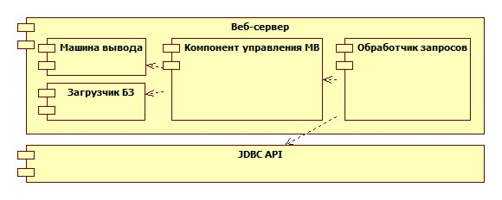

Рисунок .3 - Диаграмма компонентов сервера

### Алгоритм структурного синтеза

Задача структурного синтеза, которая решается в данной работе состоит в том чтобы на основе входных технических требований предоставляемых пользователем, подобрать такие структурные схемы, которые бы наиболее полно подходят для разработки ОС по предъявленным требования.

Сценарий работы система для проведения структурного синтеза следующий: пользователь указывает технические требования (характеристики), которым должна соответствовать ОС и отправляет запрос на сервер; далее на стороне клиента, проверяются данные введенные пользователем, если они не соответствуют предъявляемому формату, то пользователю сообщается об ошибках в данных; если же данные валидны, то формируется Ajax-запрос и отправляется на сервер; после, на сервере в машину вывода загружаются полученные данные и запускаются необходимые правила[20]; и по результату отправляется ответ на клиент, если во время обработки запроса произошли ошибки, то клиенту отправляется ответ с номером ошибки, иначе отправляется результаты синтеза, структурные схемы и обобщенная классификация ОС. Диаграмма последовательности, описывающая взаимодействие компонентов системы представлена на Рисунок 2.4.

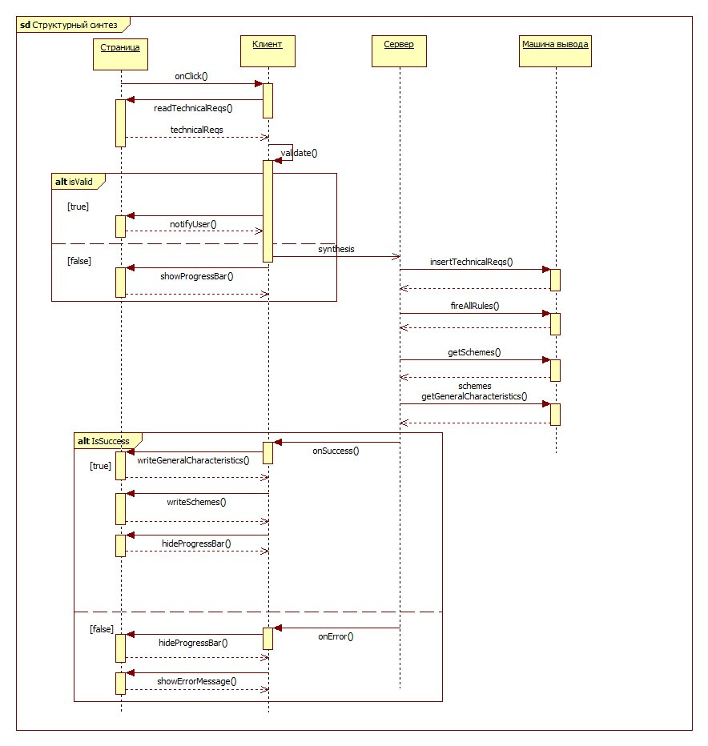

Рисунок 2.4 - Диаграмма последовательности структурного синтеза

Задача решается экспертной системой на основе продукционных правил, описанных в базе знаний. Выделяется несколько групп правил:

* Правила классификации - это правила, которые описывают классификацию разрабатываемой ОС, по входным техническим требованиям;
* Правила отбора оптических элементов - основываясь на классе ОС, устанавливают какие ОЭ элементы могут быть использованы в структурных схемах;
* Правила генерации структурных схем - правила прописывающие условия использования оптических элементов в схеме. Такие как взаимное расположение, порядок, количество элементов и т.д.

На Рисунок 2.5 представлен алгоритм генерации структурных схем оптической системы.

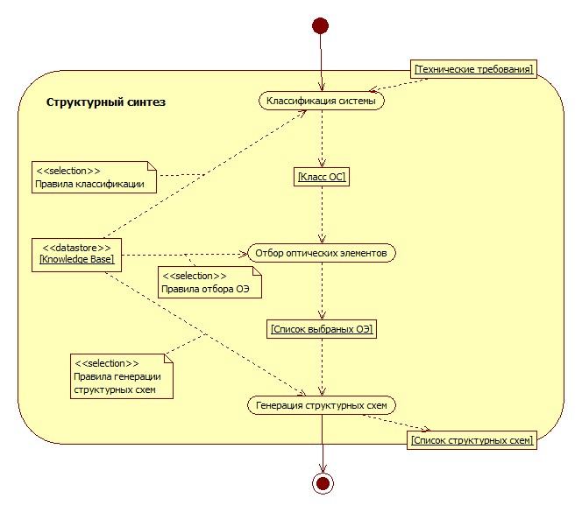

Рисунок 2.5 - Алгоритм структурного синтеза

Указанные группы правил будут описаны в Главе 3.

## Архитектура данных

Разработанная система оперирует двумя типами данных: первый тип – это данные о пользователях и их ролях, сохраненные схемы и т.п., которые хранятся в базе данных веб-приложения; второй тип – это данные, которыми оперирует машина вывода, такие как технические требования, обобщенные требования, оптические элементы и т.п., которые не хранятся в БЗ веб-приложения.

### Модель базы данных

На рисунке 2.6 представлена даталогическая модель базы данных.

### Database.png

Рисунок 2.6 - Даталогическая модель базы данных

**Таблица с описанием пользователей (User):**

* ‘id’ – первичный ключ записи,
* ‘email’ – е-майл пользователя,
* ‘fullName’ – имя пользователя,
* ‘password’ – пароль пользователя.

**Таблица с описанием ролей (Role):**

* ‘id’ – первичный ключ записи,
* ‘role’ – название роли.

**Таблица назначенных пользователю ролей (User_Role):**

* ‘user_id’ – внешний ключ на запись в таблице User,
* ‘role_id’ – внешний ключ на запись в таблице Role.

**Таблица с описанием сохраненных пользователем схем (SavedScheme):**

* ‘id’ – первичный ключ записи,
* ‘scheme’ – кодовое представление структурной схемы,
* ‘user_id’ – внешний ключ на запись в таблице User,
* ‘date’ – дата сохранения схемы,
* ‘comment’ – комментарий пользователя.

### Модели фактов

Для представления фактов в базе знаний используются простые объекты языка Java, так называемые POJO – объекты. Классы для описания фактов могут быть описаны как на языке DRL, так и на языке Java, так как в конечном итоге все будет интерпретировано в язык Java.

Разработано 5 классов и 4 перечисления:

* Classification – класс, описывающий обобщенные характеристики ОС или классификации,
* Requirements – класс, описывающий технические характеристики ОС,
* Element – класс, представляющий оптический элемент,
* Schema – класс, описывающий структурную схему ОС,
* ElementFactory – класс, фабрика объектов, создает объекты класса Element,
* ElementType – перечисление, описывающее типы оптических элементов,
* SurfaceType – перечисление, описывающее типы оптических поверхностей,
* ImageQuality – перечисление, описывает показатели качества изображения,
* EntrancePupilPosition – перечисление, описывающее положение входного зрачка.

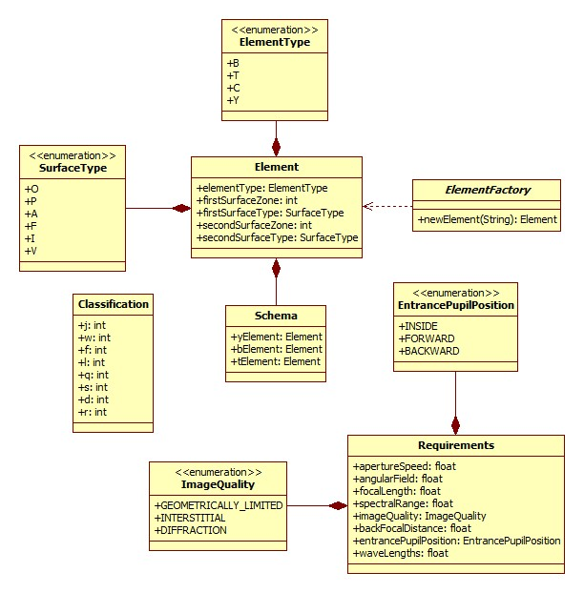

Рисунок .7 - Диаграмма классов фактов

# Реализация и тестирование

В данной главе представлены особенности реализации системы, составлен план тестирования и представлен графический интерфейс пользователя.

## Технологические особенности платформы

За время существования и использования технологии экспертных систем было создано множество инструментов позволяющих упростить, ускорить разработку ЭС и сделать её более эффективной. Эти инструменты как правило различаются тем, какие из четырех основных компонентов, описанных выше, они предоставляют.

В данной работе используется одна из наиболее популярных и развитых - платформа Drools[21] от компании Red Hat. Она предоставляет большое количество инструментов, в том числе все основные компоненты ЭС, кроме пользовательского интерфейса, для разработки.

### Машина вывода

Платформа включает развитую машину вывода (Drools Expert), которая поддерживает как прямой, так и обратный методы логического вывода. Она тесно интегрирована с платформой Java, что позволяет управлять МВ через удобный программный интерфейс.

В качестве основного языка представления знаний используется собственный язык под названием Drools Rule Language (DRL), который активно использует конструкции и возможности языка Java для написания правил.

Пример правила написанного на DRL:

**rule "B1P1A"**

**when**

**Classification(d==1, s==2)**

**then**

**insert( ElementFactory.newElement( "B1P1A" ));**

**end**

**Как видно из примера, правила написанные на языке DRL имеют традиционную для продукционных правил структуру, где часть условий описана после ключевого слова when, а часть действий - после then.**

### Инструменты для разработки ЭС

Для эффективной разработки баз знаний платформа Drools включает компонент под названием Guvnor, которые комбинирует в себе множество инструментов, таких как редакторы правил и таблиц решений, инструмент для тестирования, хранилище баз знаний и прочее. На Рисунок 1.2 представлен интерфейс Guvnor.

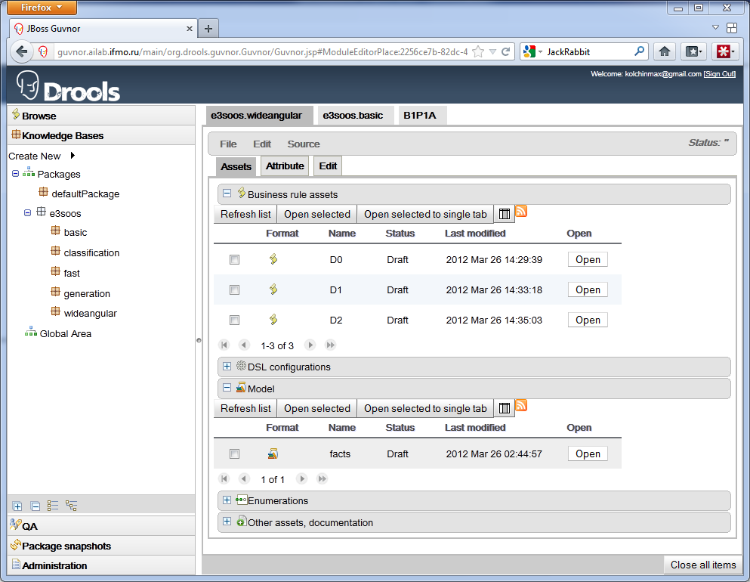

Рисунок 1.2 - Интерфейс Guvnor

Так же Guvnor предоставляет возможность для разработки предметно-ориентированного языка (DSL), которые может быть использован при написании правил. Рассмотри пример правила из предыдущего раздела, но записанного с помощью конструкция DSL языка, пример на Рисунок 1.3

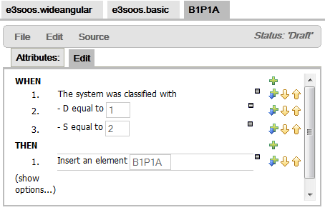

Рисунок 1.3 - Пример правила описанного с помощью DSL языка

Как было сказано выше, платформа Drools тесно интегрирована с языком программирования Java, поэтому позволяет использовать описание классов на этом языке, в качестве моделей фактов при написании правил. Модели фактов описаны во второй главе данной работы.

Для хранения правил и моделей фактов используется репозиторий данных Apache JackRabbit[22], поддерживающий версионность хранимых данных, полнотекстовый поиск, транзакции. Таким образом обеспечивая надежное хранение баз знаний.

А для доступа к разработанным БЗ, Guvnor содержит веб-сервис, предоставляющий RESTful[23]-интерфейс, позволяющий клиенту скачать необходимую версию базы знаний.

## Технологические особенности реализации

Технологической особенностью реализации разработанной системы является использование технологии экспертных систем в решении поставленной задачи. В частности использование платформы Drools и её инструментов.

## Структура базы знаний

База знаний делится на три группы правил: первая это правила классификации оптической системы, то есть правила определяющие обобщенные характеристики, вторая – правила отбора оптических элементов и третья – правила генерации структурных схем.

### Правила классификации ОС

Эта группа правил определяющих обобщенные характеристики ОС, которые описываются в Главе 1, на основе технических требования (характеристик), другими словами классифицирующие ОС. Тем самым они устанавливают соответствие между техническими характеристиками и обобщенными характеристиками.

Рассмотрим пример такого правила (на языке DRL):

**rule “F1”**

**when**

**$class : Classification()**

**Requirements( focalLength > 50 && < 100 )**

**then**

**$class.setF( 1 );**

**end**

Правило устанавливает соответствие между технической характеристикой “фокус” и обобщенной характеристикой “F”.

Оно сработает когда в рабочей памяти появятся объект класса Classification и объект класса Requirements с значением поля focalLength лежашем в диапазоне между 50 и 100 не включительно, а в результате будет вызван метод setF с аргументом 1 объекта класса Classification.

### Правила отбора ОЭ

Правила отбора ОЭ, выполняют функцию выбора оптических элементов, которые рекомендуются к использованию в структурной схеме и определяются по обобщенным характеристикам ОС.

Пример правила выбора ОЭ (на языке DRL):

**rule “B1P3I and B1P3O”**

**when**

**Classification(d==0,s==0)**

**then**

**insert( ElementFactory.newElement(“B1P3I”) );**

**insert( ElementFactory.newElement(“B1P3O”) );**

**end**

Это правило сработает, когда в рабочей памяти появится объект класса Classification со значениеми полей d и s равным 0, а в результате будет вызван метод newElement класса ElementFactory, который создаст объекты класса Element. Далее созданные объекты будут добавлены в рабочую память МВ.

### Правила генерации структурных схем

Данные правила, устанавливают порядок и количество оптических элементов в структурной схеме и главным образом опираются на обобщенные характеристики и выбранные ОЭ. Как результат получается список схем, которые предлагаются к рассмотренную на использование в проектировании ОС.

Пример одного из таких правил на языке DRL:

**rule “a wide-angular, basic and fast”**

**when**

**$basic: Element( elementType == ElementType.B )**

**$wide_angular : Element( secondSurfaceZone <= $basic.firstSurfaceZone && elementType == ElementType.Y )**

**$fast : Element( firstSurfaceZone >= $basic.secondSurfaceZone, elementType == ElementType.T )**

**then**

**Schema fact0 = new Schema();**

**fact0.setBElement( $basic );**

**fact0.setYElement( $wide_angular );**

**fact0.setTElement( $fast );**

**insert( fact0 );**

**end**

Правило страбатывает когда в рабочей памяти появляются три объекта класса Element: первый элемент, у которого поле elementType равно ElementType.B (базовый элемент); второй - типа ElementType.Y (широкоугольный элемент) и которого вторая поверхность (secondSurfaceZone) находится левее первой поверхности базового элемента; третий – типа ElementTypeT (светосильный элемент), у которого первая зона (firstSurfaceZone) правее второй поверхности базового элемента. В результате срабатывания правила в рабочую память будет добавлен объект класса Schema.

## Описание интерфейса пользователя

## Отладка алгоритмов

Описать режим отладки

## Тестирование

### Модульное тестирование

Рассказать про модульное тестирование

### Тестирование интерфейса

Придумать что-нить с Selenium

### Тестирование базы знаний

Описать тестирования БЗ

# Экономическое обоснование

## Обоснование целесообразности разработки проекта

Товарный тип объекта разработки устанавливается путем

## Формирование цены программного продукта

Программный продукт (ПП) представляет собой особый товар, имеющий ряд характерных черт и особенностей, в числе которых – специфика труда по проектированию и созданию программного продукта, определению цены на него, обоснованию затрат на проектирование и разработку и т.п.

ПП является объектом интеллектуальной собственности. Интеллектуальная собственность, охраняемая в большинстве стран мира, является сейчас одним из наиболее мощных стимуляторов прогресса во всех отраслях развития общества – научно-технического, культурного и других. Интеллектуальная собственность включает в себя две основные сферы прав:

* промышленную собственность, под которой понимаются главным образом права на изобретения, промышленные образцы, товарные знаки и наименования мест происхождения товара;
* авторское право, под которым понимаются главным образом права на литературные, музыкальные, художественные, фотографические и аудиовизуальные произведения, программы для ЭВМ и базы данных.

ПП представляют собой весьма специфичный товар с множеством присущих им особенностей. Многие их особенности проявляются и в методах расчетов цены на них.

На разработку ПП средней сложности обычно требуются весьма незначительные средства. Однако, при этом он может дать экономический эффект, значительно превышающий эффект от использования достаточно дорогостоящих систем. А возможность многократного применения ПП различными пользователями резко снижает его стоимость по мере расширения круга пользователей.

Следует подчеркнуть, что у ПП практически отсутствует процесс физического старения и износа. Для них основные затраты приходятся на разработку образца, тогда как процесс тиражирования представляет собой, обычно, сравнительно несложную и недорогую процедуру копирования ПП и сопровождающей документации. Таким образом, этот товар не обладает, по сути, рыночной стоимостью, формируемой на базе общественно необходимых затрат труда.

Цена на ПП устанавливается на единицу программной продукции с учетом комплектности ее поставки. Она обычно формируется на базе себестоимости производства и прибыли.

При определении стоимости ПП можно выделить четыре метода оценки:

* метод аналогии;
* нормативные методы;
* методы экспертных оценок;
* исследовательские методы.

Метод аналогии основан на использовании в качестве базы для оценки трудовых и стоимостных затрат параметров, ранее выполненных аналогичных программных разработок. В этом случае предполагаемые затраты определяются по фактическим данным о расходах соответствующих программ аналогов с корректировкой, поправочными коэффициентами. Значения этих коэффициентов, а также выбор сопоставлений определяется экспериментальными данными.

Различные модификации методов различаются степенью детализации программных разработок (программы, операторы, команды, модули) и процессами создания программ (виды работ, этапы), набором факторов, влияющих на затраты.

При определении цены на ПП в рыночных условиях определяют нижний и верхний пределы цены. Нижним пределом обычно являются издержки, поскольку они возмещают затраты на создание программы. Верхний предел установить сложнее, так как им может быть сразу несколько факторов. Во-первых, это возможный прирост прибыли (экономии), который пользователь может получить при использовании ПП. Во-вторых, если аналогичный продукт предлагается разными производителями, то цены конкурента могут быть верхним пределом. В-третьих, для пользователя не исключается возможность самостоятельной разработки продукта с привлечением сторонних специалистов. Предельной ценой для пользователя будут выступать собственные издержки на разработку программы. Четвертый фактор связан с сознательным нарушение авторских прав и законов об интеллектуальной собственности, то есть приобретение пользователем контрафактной продукции. Поэтому оценки степени защищенности продукта является важным критерием ценообразования.

Однако при любом способе определения цены на программные продукты доходы от реализации должны превышать затраты на создание, в противном случае будут отсутствовать стимулы для развития и совершенствования.

## Организация и планирование работ по разработке проекта

Для разработки ПП было задействовано три человека: руководитель ВКР, исполнитель (программист и инженер по знаниям в одном лице) и эксперт.

Руководитель ВКР выполнял постановку задачи, курировал ход работ, давал необходимые консультации при разработке ПП. Исполнитель отвечал за проектирование информационного обеспечения, разработку структуры базы данных, реализацию вычислительных алгоритмов в виде завершенного продукта, разработку интерфейсных блоков, отладку программы и интервьирование эксперта. Стадии разработки, этапы и содержание работ приведены в таблице 5.

Произведем расчет расходов на материалы, используя данные, представленные в таблице 3.

## Расчет затрат на разработку проекта

## Определение конкурентной цены проекта

## Расчет экономических результатов

## Результаты

# Безопасность жизнедеятельности

Данная дипломная работа посвящена разработке экспертной системы автоматизирующей один из этапов проектирования оптической системы. В результате работы с данной системой пользователь находится в постоянном взаимодействии с экраном монитора, клавиатурой и мышью и подвергается вредным воздействиям, поэтому в данном разделе необходимо рассмотреть вопросы безопасности работы с персональным компьютером.

## Анализ и выявление опасных и вредных фактором при работе на ПК

В соответствии с ГОСТ 12.0.003-03 «Классификация опасных и вредных производственных факторов» можно выделить следующие вредные психофизиологические факторы, которые воздействуют на пользователей ПК:

* *повышенные нервно-эмоциональные перегрузки.* На производстве повышенные уровни психического напряжения у пользователей ПК возникают в связи со сложностью трудовой деятельности, необходимостью непрерывно поддерживать активное внимание, высокой ответственностью за выполнение задания и высокой ценой ошибки, ведущей к большим экономическим потерям, а в ряде случаев – к авариям. Эмоциональные перегрузки способствует возникновению мигрени и головной боли, раздражительности, нервному напряжению и стрессу;
* *монотонность труда и длительные статические нагрузки.* Установлена прямая связь между тяжелыми заболеваниями, включающими болезни нервов, сухожилий и мышц рук, спины, плеч, шеи, и интенсивным использованием клавиатуры компьютера. Этот список болезней, к которому относится и тендовагинит – воспаление и опухание сухожильной оболочки кисти и запястья, имеет общее название «синдром длительных статических нагрузок (СДСН)»;
* *перенапряжение зрительного анализатора.* Высокий уровень зрительных нагрузок связан не только с родом деятельности, но и с постоянным эффектом мерцания, нечеткостью, малой контрастностью изображений на экране, необходимостью частой переадаптации глаз к освещенности экрана монитора и общей освещенности помещения, необходимостью приспосабливаться к различению равноудаленных объектов, плохим качеством исходного документа, используемого при работе в режиме ввода данных. Повышенное зрительное напряжение вызывают яркие пятна (блики), которые могут появиться в поле зрения за счет отражения светового потока экраном монитора, клавиатурой, рабочей поверхностью стола. Часто зрительные перегрузки возникают при неправильном размещении рабочих мест с ПК относительно световых проемов и при использовании светильников, конструкция которых не обеспечивает требуемое светораспределение и защиту от прямой блескости. Все это затрудняет работу и приводит к нарушениям основных функций зрительной системы: к близорукости и переутомлению глаз, покраснению век, трудности перевода взгляда с близких предметов на дальние, двоению предметов.

В то же время при эксплуатации ПК на пользователей могут оказывать воздействие и многие физические опасные и вредные факторы:

* повышенная или пониженная температура воздуха рабочей зоны, пониженная влажность воздуха, повышенная или пониженная ионизация воздуха. Источниками выделения тепла в помещении с вычислительной техникой являются устройства ПК, светильники с лампами накаливания, солнечная радиация, система отопления, люди. Избыточное выделение тепла вызывает в помещении повышение температуры воздуха и уменьшение его влажности, снижение уровня отрицательных аэроионов в воздухе, в результате чего у работников появляется чувство дискомфорта, наблюдается повышенное утомление, снижается работоспособность;
* повышенный уровень шума, вибрации, электромагнитных и ионизирующих излучений, статического электричества. Источниками шума на рабочем месте пользователя ПК могут быть принтер, системный блок, устройства систем вентиляции и кондиционирования воздуха, находящийся в помещении персонал. Основными источниками неионизирующих электромагнитных излучений радиочастотного и низкочастотного диапазонов в видеомониторах с электронно лучевыми трубками являются система отклонения луча и блок модуляции луча. Одновременно на рабочем месте пользователя у видеомонитора регистрируется повышенный уровень статического электричества и ионизирующее (рентгеновское) излучение. Источниками вибрации на рабочем месте пользователя вычислительной техники, а также появления вредных веществ в воздухе рабочей зоны помещения с ПК может быть находящееся в помещении или здании технологическое оборудование;
* недостаточная освещенность рабочей зоны приводит к значительному снижению производительности, увеличивает вероятность несчастных случаев, приводит к возникновению профессионального заболевания – близорукости и перенапряжению зрительного анализатора;
* повышенное значение напряжения в электрической цепи, замыкание которой может произойти через тело человека. В процессе эксплуатации возможны повреждения защитных оболочек, изоляции токоведущих частей устройств и шнуров питания. Это создает потенциальную опасность прикосновения пользователя либо непосредственно к токоведущим частям, либо к металлическим нетоковедущим частям, оказавшимся под напряжением.

## Обеспечение безопасности труда пользователей ПК

Организация труда пользователей персональных компьютеров должна производиться по Санитарно-эпидемиологическим правилам и нормативам СанПиН 2.2.2/2.4.1340-03 «Гигиенические требования к персональным электронно-вычислительным машинам и организации работы».

### Требования к помещениям для эксплуатации ПК

С целью ослабления отраженной блескости ограждающих поверхностей в помещении для внутренней отделки интерьера должны использоваться диффузно - отражающие материалы с коэффициентом отражения (r) для потолка – 0,7 - 0,8; для стен – 0,5 - 0,6; для пола – 0,3 - 0,5.

С учетом необходимости соблюдения требуемых расстояний между рабочими столами с видеомониторами, генерирующими потенциально опасные излучения, а также состава и размеров устройств, используемых при работе, площадь на одно рабочее место с ПК должна составлять не менее 6 м², а объем помещения – не менее 20 м³.

Помещения должны быть оборудованы системами отопления, кондиционирования воздуха или эффективно действующей общеобменной приточно-вытяжной вентиляцией. Расчет необходимого воздухообмена в помещении следует производить по теплоизбыткам от вычислительной техники, людей, солнечной радиации и искусственного освещения.

Помещения, в которых при работе используются преимущественно ПК (диспетчерские, операторские, программистов и др.), не должны граничить с производственными помещениями (цехами, мастерскими и т.п.), где уровни шума и вибрации превышают допустимые значения.

Звукоизоляция ограждающих конструкций помещений, в которых работают с ПК, должна обеспечивать снижение уровня шума на рабочих местах пользователей до допустимых уровней.

Пол в помещении должен быть ровным, нескользким, удобным для очистки и влажной уборки, обладать антистатическими свойствами.

В помещении должна находиться аптечка первой медицинской помощи и должны быть установлены углекислотные огнетушители типа ОУ-5, ОУ-8.

### Требования к микроклимату в помещении и средствам его обеспечения

Физическое и психическое состояние работника, производительность и качество его труда в значительной степени зависят от показателей микроклимата в рабочей зоне.

В помещениях, где работа с ПК является основной, должны соблюдаться оптимальные показатели микроклимата (наиболее благоприятные для здоровья и самочувствия человека), значения которых указаны в Таблица 5.1.

Таблица 5.1 - Оптимальные нормы показателей микроклимата для помещений с ПК

|  |  |  |  |  |
| --- | --- | --- | --- | --- |
| Период года | Категория работ | Температура воздуха, Сº | Относительная влажность, % | Скорость движения воздуха, м/с |
| Холодный | легкая I а | 22-24 | 40-60 | 0,1 |
| легкая I б | 21-23 | 40-60 | 0,1 |
| Теплый | легкая I а | 23-25 | 40-60 | 0,1 |
| легкая I б | 22-24 | 40-60 | 0,1 |

Работа на ПК относится к категории легких физических работ (категории I а и I б), производимых сидя и не требующих систематического физического напряжения.

Гигиенические требования к аэроионному составу воздуха помещений с ПК, установленные СанПиН 2.2.2/2.4.1340-03 «Гигиенические требования к персональным электронно-вычислительным машинам и организации работы», приведены в Таблица 5.2.

Таблица 5.2 - Уровни ионизации воздуха помещений при работе с ПК

|  |  |  |
| --- | --- | --- |
| Уровни | Число ионов в 1 см3 воздуха | |
| n+ | n- |
| Минимально необходимые | 400 | 600 |
| Оптимальные | 1500 - 3000 | 30000 - 50000 |
| Максимально допустимые | 50000 | 50000 |

Наиболее эффективным мероприятием, обеспечивающим в помещении автоматическое поддержание оптимальных параметров микроклимата и требуемую чистоту воздушной среды, является применение системы кондиционирования воздуха.

При использовании системы механической вентиляции воздух, поступающий в помещение с ПК, должен иметь температуру не ниже 19°С и быть очищен от пыли и микроорганизмов. Для повышения в помещении влажности воздуха следует применять увлажнители воздуха, заправляемые ежедневно дистиллированной или прокипяченной водой, для улучшения аэроионного состава воздуха - ионизаторы.

### Требования к освещению и его устройство в помещении с ПК

Рациональное освещение помещений, правильно спроектированное и устроенное, улучшает условия работы с ПК, снижает зрительное и общее утомление, способствует длительному сохранению работоспособности, повышению производительности, качества и безопасности труда.

Для освещения помещений и рабочих мест с ПК должно применяться естественное, искусственное и совмещенное освещение.

*Естественное освещение* должно осуществляться через световые проемы, ориентированные преимущественно на север и северо-восток, и обеспечивать коэффициент естественной освещенности не ниже 1,2-1,5%.

*Искусственное освещение* помещений и рабочих мест с ПК должно осуществляться системой общего равномерного освещения.

При рядном расположении рабочих столов с ПК общее освещение следует выполнять в виде сплошных или прерывистых линий светильников, расположенных сбоку от рабочих мест, параллельно линии зрения пользователя. При расположении рабочих мест по периметру помещения светильники должны располагаться локализовано над рабочим столом ближе к его переднему краю, обращенному к пользователю.

Освещенность на поверхности стола в зоне размещения документов должна быть 300-500 лк. Для обеспечения такого уровня освещенности допускается установка светильников местного освещения. В тоже время местное освещение не должно увеличивать освещенность экрана монитора более 300 лк и создавать бликов на поверхности экрана.

Прямую блескость от источников света и отраженную блескость рабочих поверхностей (экрана, клавиатуры, стола) необходимо ограничить за счет выбора светильников со специальной арматурой и правильного расположения рабочих мест по отношению к светильникам. Защитный угол светильников общего и местного освещения должен быть не менее 40 градусов. Светильники местного освещения должны иметь непросвечивающую арматуру.

Следует ограничивать неравномерность распределения яркости в поле зрения пользователя ПК, при этом соотношение яркости между рабочими поверхностями не должно превышать 3:1-5:1, а между рабочими поверхностями и поверхностями стен и оборудования 10:1.

В качестве источников света при искусственном освещении следует применять преимущественно люминесцентные лампы типа ЛБ и компактные люминесцентные лампы (KЛJI). При использовании светильников преимущественно отраженного света допускается применение металлогалогеновых ламп. В светильниках местного освещения допускается применение ламп накаливания, в том числе галогенных.

Для освещения помещений с ПК следует применять светильники с зеркальными параболическими решетками, укомплектованными электронными пускорегулирующими аппаратами (ЭПРА). Применение светильников без рассеивателей и экранирующих решеток не допускается.

Допускается использование многоламповых светильников с ЭПРА. При отсутствии светильников с ЭПРА лампы многоламповых светильников или рядом расположенные светильники общего освещения следует включать на разные фазы трехфазной сети.

Коэффициент запаса (Кз) осветительных установок общего освещения должен приниматься равным 1,4, а коэффициент пульсации не должен превышать 5%.

### Требования к уровню шума на рабочем месте и меры его понижения

Установлено, что при повышенной интенсивности шума в помещении пользователи ПК испытывают раздражительность, головные боли, головокружение, снижение памяти, повышенную утомляемость. У работающих снижается концентрация внимания, быстро наступает усталость в связи с повышенными энергетическими затратами и нервно-психическим напряжением. Все это ведет к снижению работоспособности, производительности, качества и безопасности труда.

С целью предупреждения вредного действия шума необходимо, чтобы его уровень на рабочих местах с ПК не превышал допустимых значений, установленных ГОСТ 12.1.003-83 «ССБТ. Шум. Общие требования безопасности» (см. Таблица 5.3).

При выполнении основной работы на ПК уровень шума на рабочем месте пользователей не должен превышать 50 дБ А.

В помещениях, где производится лабораторный, аналитический или измерительный контроль, уровень шума не должен превышать 60 дБ А, в помещениях операторов вычислительных машин (без дисплеев) – 65 дБ А, в помещениях для размещения шумных агрегатов ЭВМ – 75 дБ А.

Таблица 5.3 - Уровни шума на рабочих местах пользователей ПК

|  |  |  |  |  |  |  |  |  |
| --- | --- | --- | --- | --- | --- | --- | --- | --- |
| Уровни звукового давления, дБ, в октавных полюсах со среднегеометрическими частотами, Гц | | | | | | | | Уровни звука и эквивалентные уровни звука, дБ А |
| 63 | 125 | 250 | 500 | 1000 | 2000 | 4000 | 8000 |
| 71 | 61 | 54 | 49 | 45 | 42 | 40 | 38 | 50 |

  Для уменьшения шума в помещении с ПК, как правило, применяют метод акустической обработки помещений, используя для облицовки ограждающих поверхностей звукопоглощающие материалы с максимальными коэффициентами звукопоглощения (a) в интервале частот 63-8000 Гц. С этой целью на потолках и стенах размещают перфорированные панели со звукопоглощающим наполнителем (минеральной ватой). Панели укрепляют непосредственно на поверхности ограждения или с отнесением от него на расстояние 20 см. В последнем случае применение звукопоглощающей облицовки более эффективно.

Дополнительным звукопоглощением могут служить однотонные занавеси из плотной ткани, гармонирующие с окраской стен и подвешенные в складку на расстоянии 15-20 см от оконного стекла. Ширина занавеси должна быть в 2 раза больше ширины окна. Снизить уровень шума можно также, используя для печати малошумные лазерные принтеры.

В производственных помещениях уровень вибрации на рабочем месте с использованием ПК не должен превышать допустимых значений, указанных в Санитарных нормах СН 2.2.4/2.1.8.566-96 «Производственная вибрация, вибрация в помещениях жилых и общественных зданий». В помещениях, в которых работа на ПК является основной, вибрация на рабочих местах пользователей не должна превышать допустимых уровней, приведенных в Таблица 5.4.

Таблица 5.4 - Допустимые нормы вибрации на рабочих местах с ПК

|  |  |  |  |  |
| --- | --- | --- | --- | --- |
| Среднегеометрические частоты октавных полос, Гц | Допустимые значения | | | |
| по виброускорению | | по виброскорости | |
| м/с2 | дБ | м/с | дБ |
| оси X, Y | | | |
| 2 | 5,3 х 10 | 25 | 4,5 х 10 | 79 |
| 4 | 5,3 х 10 | 25 | 2,2 х 10 | 73 |
| 8 | 5,3 х 10 | 25 | 1,1 х 10 | 67 |
| 16 | 5,3 х 10 | 31 | 1,1 х 10 | 67 |
| 31,5 | 5,3 х 10 | 37 | 1,1 х 10 | 67 |
| 63 | 5,3 х 10 | 43 | 1,1 х 10 | 67 |

### Требования к уровню неионизирующих и ионизирующих излучений, меры защиты

При эксплуатации видеомониторов пользователи оказываются под воздействием электромагнитных и электростатических полей, а также рентгеновского излучения, что может вызвать функциональные нарушения центральной нервной, сердечно-сосудистой и эндокринной систем, нейротрофические нарушения и патологические изменения, включая изменение состава крови.

Для защиты от электромагнитных и электростатических полей допускается применение приэкранных фильтров, специальных экранов и других средств индивидуальной защиты, прошедших испытания и имеющих соответствующий гигиенический сертификат.

При использовании защитных фильтров, одеваемых или встраиваемых в корпус видеомонитора, они обязательно должны быть заземлены.

Согласно требованиям СанПиН 2.2.2/2.4.1340-03 «Гигиенические требования к персональным электронно-вычислительным машинам и организации работы», конструкция ПК должна обеспечивать мощность экспозиционной дозы рентгеновского излучения в любой точке на расстоянии 5 см от экрана и корпуса монитора при любых положениях регулировочных устройств не более 7,7×10 А/кг, что соответствует эквивалентной дозе, равной 0,1 мбэр/ч (100 мкР/ч).

С целью предупреждения заболеваний пользователей, вызванных воздействием излучений при работе на ПК, рекомендуется применять мониторы с пониженным уровнем излучения, соответствующие международным стандартам MPR-II, ТСО’95, ТСО’99, и контролировать соблюдение работающими регламентированных режимов труда и отдыха.

### Требования к организации и оборудованию рабочих мест с ПК

Рабочие места с ПК по отношению к световым проемам должны располагаться так, чтобы естественный свет на рабочий стол падал сбоку: слева (рекомендуется) или справа (допускается), при этом монитор должен располагаться на столе слева или справа от пользователя соответственно. Экран монитора должен устанавливаться перпендикулярно оконному стеклу для предупреждения появления бликов на экране.

Оконные проемы должны быть оборудованы регулируемыми устройствами типа жалюзи, занавесей, внешних козырьков и др.

Желательно, чтобы стены вокруг ПК были синего или голубого цвета. При использовании в помещении только естественного света также рекомендуется обеспечить голубой фон вокруг компьютера.

Схемы размещения рабочих мест должны учитывать необходимое расстояние между рабочими столами, которое должно быть в направлении тыла одного монитора и экрана другого монитора не менее 2,0 м, а расстояние между боковыми поверхностями мониторов – не менее 1,2 м.

При организации рабочих мест для работы на технологическом оборудовании, в состав которых входят ПК (станки с программным управлением, гибкое автоматизированное производство, роботизированные технологические комплексы, диспетчерские пульты управления и др.), следует предусмотреть:

* пространство по глубине не менее 850 мм с учетом выступающих частей оборудования для нахождения человека (оператора);
* пространство для стоп глубиной и высотой не менее 150 мм и шириной не менее 530 мм;
* расположение устройств ввода-вывода информации, обеспечивающее оптимальную видимость экрана;
* расположение органов ручного управления в зоне легкой досягаемости рук: по высоте – 900 - 1300 мм, по глубине – 400 - 500 мм;
* расположение экрана монитора в месте рабочей зоны, обеспечивающее удобство зрительного наблюдения, а также удобство использования ПК (ввод-вывод информации при корректировке параметров технологического процесса, отладка программ и др.)  одновременно с выполнением основных производственных операций (наблюдение за зоной обработки на станке с программным управлением, контроль при обслуживании роботизированного технологического комплекса и др.);
* возможность поворота экрана монитора вокруг горизонтальной и вертикальной осей.

### Требования к организации труда и отдыха пользователей ПК

Для обеспечение оптимальной работоспособности и предупреждения развития у пользователей ПК профессиональных заболеваний должны быть предусмотрены регламентированные перерывы в работе. Время перерыва устанавливается в зависимости от продолжительности рабочей смены, вида и категории трудовой деятельности с ПК.

Виды трудовой деятельности делятся на 3 группы:

* группа А - работа по считыванию информации с экрана ПК с предварительным запросом;
* группа Б - работа по вводу информации;
* группа В - творческая работа в режими диалога с ПК.

В свою очередь, для указанных групп устанавливается 3 категории работ (трудовой деятельности) на ПК, отличающиеся по уровню нагрузки и напряженности труда. Категория работы определяется: для группы Ф - по суммарному числу считываемых знаков за рабочую смену, но не более 60000 знаков за смену, для группы Б - по суммарному числу считываемых или вводимых знаков за смену, но не более 40000; для группы В - по суммарному времени непосредственной работы на ПК за рабочую смену, но не более 6 часов за смену.

Суммарное время регламентированных перерывов в течении рабочей смены пользователей ПК устанавливается в соответствии с гигиеническими требованиями СанПиН 2.2.2.542 - 96 (Таблица 5.5).

Таблица 5.5 - Время регламентированных перерывов в зависимости от продолжительности рабочей смены, вида и категории трудовой деятельности на ПК

|  |  |  |  |  |  |
| --- | --- | --- | --- | --- | --- |
| Категория работы на ПК | Уровень нагрузки за рабочую смену при видах работы на ПК | | | Суммарное время регламентированных перерывов, мин. | |
| Группа А, количество знаков | Группа Б, количество знаков | Группа В, час | При 8-часовой смене | При 12-часовой смене |
| I | до 20000 | до 15000 | до 2,0 | 30 | 70 |
| II | до 40000 | до 30000 | до 4,0 | 50 | 90 |
| III | до 60000 | до 40000 | до 6,0 | 70 | 120 |

Продолжительность непрерывной работы на ПК без регламентированных перерывов не должна превышать 2 часов.

В течении рабочего дня с целью уменьшения неблагоприятного влияния монотонности труда целесообразно применять чередование редактирования текстов и ввода данных.

С целью снижения нервно-эмоционального напряжения, утомления зрительного анализатора, устранения влияния гиподинамии (отсутствия физических нагрузок) и гипокинезии (обездвиженности), предотвращения развития позвонотонического утомления во время регламентированных перерывов целесообразно выполнять комплексы упражнений, изложенные в СанПиН 2.2.2.542-96.

Кроме того, работающим на ПК с высоким уровнем напряженности труда во время регламентированных перерывов и в конце рабочего дня показана психологическая разгрузка в специально оборудованном помещении (комнате психологической разгрузки) с удобной мягкой мебелью, аквариумом, зеленой зоной и соответствующей музыкой.

### Требования к электробезопасности в помещении с ПК

Анализ травматизма показывает, что на производстве из общего числа несчастных случаев со смертельным исходном на долю электротравм в среднем приходится около 12%. Установлено, что наибольшее количество смертельных случаев поражения электрическим током – до 80% происходит при эксплуатации электроустановок напряжением 380/220 В.

Все электротравмы, вызванные воздействием электрического тока, условно разделяются на три вида: местные, общие и смешанные.

Возникновение электротравм чаще всего обусловлено следующими обстоятельствами:

* случайным прикосновение к неизолированным токоведущим частям, находящимся под напряжением;
* появление напряжения на металлических конструктивных частях электрооборудования, которые не должны находиться под напряжением;
* появление напряжения на отключенных токоведущих частях, на которых производится работа, в результате ошибочного включении электроустановки под напряжение;
* возникновение напряжения шага на участке земли, где находится человек;

Значения предельно допустимых уровней напряжений прикосновения и токов, предназначенных для проектирования, расчета и контроля средств защиты людей при их взаимодействии с электроустановками производственного и бытового назначения постоянного и переменного тока, устанавливаются в ГОСТ 12.1.038 – 82.

Напряжения прикосновения и токи, протекающие через тело человека при нормальном режиме электроустановки, не должны превышать значений, указанных в .

Таблица 5.6 - Предельно допустимые уровни напряжений прикосновений и токов при нормальном режиме работы электроустановки

|  |  |  |
| --- | --- | --- |
| Род тока | U, В | I, мА |
| не более | |
| Переменный ток, 50 Гц | 2,0 | 0,3 |
| Переменный ток, 400 Гц | 3,0 | 0,4 |
| Постоянный ток | 8,0 | 1,0 |

Предельно допустимые уровни напряжений прикосновений и токов при аварийном режиме работы производственных электроустановок переменного тока частотой 50 Гц не должны превышать значений, указанных в Таблица 5.7.

Таблица 5.7 - Предельно допустимые уровни напряжений прикосновений и токов при аварийном режиме работы производственных электроустановок, при переменном токе частотой 50 Гц

|  |  |  |  |  |  |  |  |  |  |  |  |  |
| --- | --- | --- | --- | --- | --- | --- | --- | --- | --- | --- | --- | --- |
| Нормируемая величина | Предельно допустимые уровни (не более) при продолжительном воздействии тока t, c | | | | | | | | | | | |
| 0,01- 0,08 | 0,1 | 0,2 | 0,3 | 0,4 | 0,5 | 0,6 | 0,7 | 0,8 | 0,9 | 1,0 | Свыше 1,0 |
| U, В | 650 | 500 | 250 | 165 | 125 | 100 | 85 | 70 | 65 | 55 | 50 | 36 |
| I, А | 6 | | | | | | | | | | | |

Предельно допустимые уровни напряжений прикосновений и токов при аварийном режиме работы бытовых электроустановок напряжением до 1000 В и частотой 50Гц не должны превышать значений, указанных в Таблица 5.8.

Таблица 5.8 - Предельно допустимые уровни напряжений и токов при аварийном режиме работы бытовых электроустановок, при напряжении до 1000 В и частотой 50 Гц

|  |  |  |  |  |  |
| --- | --- | --- | --- | --- | --- |
| Продолжительность воздействия t, c | Нормируемая величина | | Продолжительность воздействия t, c | Нормируемая величина | |
| U, В | I,м А | U, В | I, А |
| от 0,01 – 0,08 | 220 | 220 | 0,6 | 40 | 40 |
| 0,1 | 200 | 200 | 0,7 | 35 | 35 |
| 0,2 | 100 | 100 | 0,8 | 30 | 30 |
| 0,3 | 70 | 70 | 0,9 | 27 | 27 |
| 0,4 | 55 | 55 | 1,0 | 25 | 25 |
| 0,5 | 50 | 50 | свыше 1,0 | 12 | 2 |

Так как ПК – это комплекс устройств, работающих от сети переменного тока частотой 50 Гц напряжением 220 В, а напряжение внутри мониторов достигает 25000 В. Электрический ток таких напряжений опасен для жизни. Для предотвращения несчастных случаев во время осуществления трудовой деятельности должны быть соблюдены следующие требования электробезопасности:

* все устройства одного ПК должны питаться от одной фазы электрической сети;
* сетевое электропитание устройств ПК должно производится только от розеток с заземляющими контактами;
* все электроразетки, которым подключаются устройства ПК должны иметь маркировку по напряжению. Значение номинального напряжения необходимо наносить яркой красной краской, крупными символами на стене или щите, возле или над розеткой;
* для отключения ПК должен использоваться отдельный щит с автоматом защиты и одним рубильником;
* ремонт ПК должен производиться только специалистами, имеющими квалификационную группу по ТБ не ниже 3.

## Пожарная безопасность

Помещения, в которых установлены персональные ЭВМ, по пожарной опасности относятся к категории Д, и должны удовлетворять требованиям по предотвращению и тушению пожара по ГОСТ 12.1.004-91. Обязательно наличие телефонной связи и пожарной сигнализации.

### Возможные причины возгорания в помещении с ПК

Основными техническими и организационными мерами защиты от поражения током являются:

* Обеспечение недоступности токоведущих частей;
* Электрическое разделение сети;
* Компенсация емкостных токов;
* Применение малых напряжений;
* Использование защитного заземления или зануления;
* Устройство защитного отключения;
* Выравнивание потенциалов;
* Применение специальных электрозащитных средств;
* Организация безопасной эксплуатации электроустановок.

Персонал, допускаемый к обслуживанию электроустановок, обязан пройти производственное обучение и проверку знаний по Правилам технической эксплуатации электроустановок потребителей и Правилам техники безопасности при эксплуатации электроустановок, должностным инструкциям и техминимуму по обслуживаемому оборудованию.

### Требования по пожарной безопасности

Противопожарная защита должна достигаться применением одного из следующих способов или их комбинацией по ГОСТ 12.1.004-91 «Пожарная безопасность. Общие требования» и по ГОСТ 12.1.010-76 «Взрывобезопасность. Общие требования»:

* применением средств пожаротушения и соответствующих видов пожарной техники;
* применением автоматических установок пожарной сигнализации и пожаротушения;
* применением основных строительных конструкций и материалов, в том числе используемых для облицовок конструкций, с нормированными показателями пожарной опасности;
* применением прописки конструкций объектов антипиренами и нанесением на их поверхности огнезащитных красок (составов);
* устройствами, обеспечивающими ограничение распространения пожара;
* организацией с помощью технических средств, включая автоматические, своевременного оповещения и эвакуации людей;
* применением средств коллективной и индивидуальной защиты людей от опасных факторов пожара;
* применением средств противодымной защиты.

Мероприятия режимного характера – это запрещение курения в неустановленных места, производства сварочных и других огневых работ в пожароопасных помещениях, а также слежение за исполнением требований пожарной безопасности.

### Первичные средства пожаротушения

Материалы, применяемые для ограждающих конструкций и отделки рабочих помещений должны быть огнестойкими. Для предотвращения возгорания в зоне расположения ЭВМ обычных горючих материалов (бумага) и электрооборудования, необходимо принять следующие меры:

* в машинном зале должны быть размещены углекислотные огнетушители типов ОУ-2, ОУ-5, ОУ-8. Согласно типовым правилам пожарной безопасности на каждые 100 кв. метров площади помещения должен приходиться один огнетушитель.
* в качестве вспомогательного средства тушения пожара могут использоваться гидрант или устройства с гибкими шлангами.
* для непрерывного контроля машинного зала и зоны хранения носителей информации необходимо установить систему обнаружения пожаров, для этого можно использовать комбинированные извещатели типа КИ-1 из расчета один извещатель на 100 м2помещения.

Меры пожарной безопасности определены в ГОСТ 12.1.004-91.

Пользователи допускаются к работе на ПЭВМ только после прохождения инструктажа по безопасности труда и пожарной безопасности.

## Выводы

В данном разделе были выявлены опасные и вредные производственные факторы при работе на ПК и перечислены требования и нормы, обеспечивающие безопасность жизнедеятельности.

При соблюдении данных правил и норм можно избежать профессиональных заболеваний, утомляемости, стрессов и несчастных случаев во время осуществления трудовой деятельности.

Заключение

Заключение по работе

Список использованных источников

1. **Гусарова, Н. Ф., и др.** *Итоговая государственная аттестация по специальности 23.02.01 "Информационные системы".* СПб. : СПбГУ ИТМО, 2006. стр. 36.

2. **Джарратано, Джозеф и Райли, Гари.** *Экспертные системы: принципы разработки и программирование.* [перев.] К. А. Птицына. 4-е издание. СПб. : И.Д. Вильямс, 2007. стр. 1152. ISBN 978-5-8459-1156-8.

Приложение А

1. OpenRules - http://openrules.com/
2. POJO – Plain Old Java Object - http://en.wikipedia.org/wiki/Plain_Old_Java_Object
3. OpenL Tablets - http://openl-tablets.sourceforge.net/
4. Drools - http://www.jboss.org/drools
5. CLIPS - http://clipsrules.sourceforge.net/
6. Public Domain - http://en.wikipedia.org/wiki/Public_domain
7. DSL – Domain-specific language - http://en.wikipedia.org/wiki/Domain-specific_language
8. HTML - http://en.wikipedia.org/wiki/HTML
9. CSS - http://en.wikipedia.org/wiki/CSS
10. JavaScript - http://en.wikipedia.org/wiki/Javascript
11. Flash - http://en.wikipedia.org/wiki/Adobe_Flash
12. Silverlight - http://en.wikipedia.org/wiki/Silverlight
13. Java-аплет - http://en.wikipedia.org/wiki/Java_applet
14. HTML5 - http://en.wikipedia.org/wiki/HTML5
15. W3C - http://en.wikipedia.org/wiki/W3c
16. Play! - http://www.playframework.org/
17. Convention over configuration - http://en.wikipedia.org/wiki/Convention_over_configuration
18. OSI - http://en.wikipedia.org/wiki/OSI_model
19. Asynchronous JavaScript and XML - http://en.wikipedia.org/wiki/Ajax_%28programming%29
20. Правила, участвующие в структурном синтезе будут рассмотрены в Главе 3.
21. Drools - http://www.jboss.org/drools
22. Apache JackRabbit - http://jackrabbit.apache.org/
23. REST - http://en.wikipedia.org/wiki/Representational_state_transfer